Dokumentace UPS - 2020/2021

Josef Yassin Saleh

**Connect four**

**Pravidla hry**

Connect Four je desková logická hra pro dva hráče. Hrací deska má zpravidla 7 x 6 polí. Hráči se v házení čipů/ žetonů střídají. Ten, kdo dokáže poskládat 4 žetony vodorovně, svisle nebo šikmě vedle sebe, vyhrál. Pokud je deska zcela plná a oba hráči neposkládali čtyři své žetony vedle sebe, jde o remízu [https://cs.wikipedia.org/wiki/Cestovn%C3%AD_pi%C5%A1kvorky].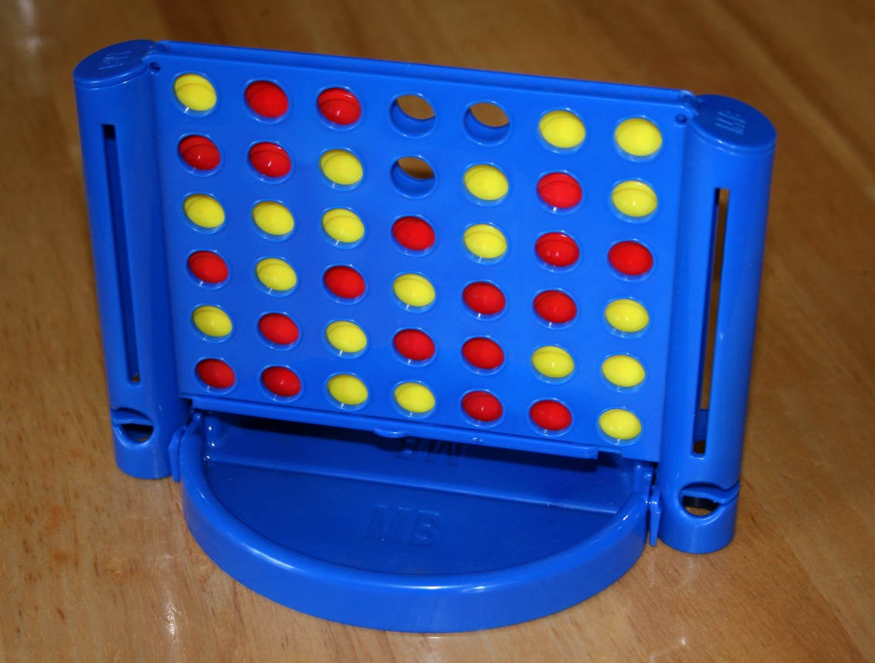

https://upload.wikimedia.org/wikipedia/commons/thumb/2/2a/Connect_Four.jpg/800px-Connect_Four.jpg

***Protokol***

***Request***:

<function_name>( <parameters>) – **function|parameters|…|..** - explanation

**return**:

<return_values> - explanation

*connect(id, name)* – **connect|player_id|player_name** - connects or reconnects a player

**return**:

* 205 – Connected
* 222 – Reconnected
* -417 - ERROR! User couldn't be created! Try it later
* -411 - ERROR! User exists
* -444 - ERROR! User isn't in database
* -410 - ERROR! Name too long
* -420 - Message NOK
* -499 - Error! Invalid name

*move(x,y, id)* – **move| x,y|player_id** - player makes a move

**return**:

* 200 - Move ok
* 305 - Move from the other player
* -413 - Error! Invalid x-coord
* -412 - Error! No player ID
* -414 - Error! Invalid y-coord
* -416 - ERROR! Invalid move!
* -415 - ERROR! Not your turn
* 201 - Victory
* -201 - Defeat
* 204 - Draw

*create(name_of_lobby, name_of_player)* – **create | name_of_lobby | name_of_player** - player creates a lobby

**return**:

* 210 - Lobby created
* -453 - Error! Invalid name for lobby
* -419 - Error! Invalid name for a player
* -456 - Error! Lobby exists
* -454 - ERROR! Lobby couldn't be created, try it again later
* -415 - ERROR! Not your turn

*join(name_of_lobby, name_of_player)* - **join | name_of_lobby | name_of_player** - player joins a lobby

**return**:

* 211 - Lobby created
* -453 - Error! Invalid name for lobby
* -419 - Error! Invalid name for a player
* -457 - Error! Can't join a lobby you're part of
* -454 - ERROR! Lobby couldn't be joined, try it again later
* -415 - ERROR! Not your turn

*refresh(name_of_player)* **– ping | name_of_player** - player pings the server

**return**:

* 350 - Lobbies sent
* -419 - Error! Invalid name for a player

*ping(name_of_player)* – **refresh | name_of_player** - player asks for lobbies

**return**:

* -419 - Error! Invalid name for a player
* -433 - Error! Incorrect name for ping

Podle přijatých zpráv, se hra chová jako stavový stroj: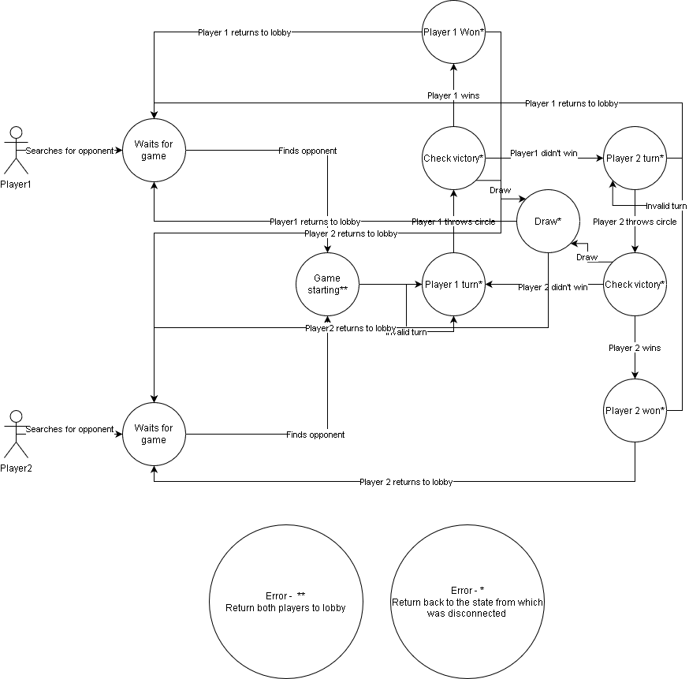

***Uživatelská příručka***

Pro překlad server slouží nástroj *makefile*, který se zapíná příkazem *make*. Server byl vytvořen pro linuxové prostředí, tudíž není možné ho přeložit na *Windows*. Po spuštění příkazu *make* v terminálu, se vytvoří soubor *server*, který se zapne pomocí příkazu *./server*. Serveru je možné předat až 2 parametry, které jsou *IP adresa* a *port*. IP adresa je přijímána v x.x.x.x formátu. Port je číslo v intervalu 0-65535. V případě chyby napojení, server vyhlásí chybu.

Pro překlad klienta slouží nástroj *maven*, který se zapíná příkaze *mvn package*, který vytvoří spustitelný *jar* soubor, ve složce *target*. Klient je použitelný pro *Linux* i *Windows*. Klient se zapne pomocí otevření *jar* souboru nebo se přejde do složky *target*, a zapne se příkaz

*java -jar client-1.0-SNAPSHOT.jar*. Toto je stejné pro *Windows* i *Linux*. Pokud se zapíná klient přes příkaz, je možné mu také předat parametry, stejně jako u serveru. Parametry jsou stejné, tj. *IP adresa* a *port*.

***Závěr***

Server si hlídá všechny možné vstupy a při zjištění nevalidního vstupu/zprávy, posílá informace, o dané události. *Reconnect* je uděláný, trochu nepříjemně z pohledu uživatele, ale je to aby se server udržel a nespadnul, bylo by možné to zlepšit, pravděpodobně pomocí různých triků a použití nějaké pomocné paměti a algoritmů. Kromě *reconnectu*, by byli možné i ostatní části serveru vylepšit, ale pravděpodobně by se využilo jiných přístupů a celá struktura by se změnila, např. paralelita byla zvolena pomocí knihovny *pthread*.